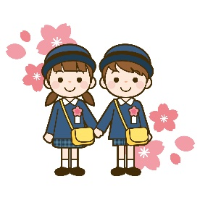
Ⅳ.主な Eventos importantes
- Entrance ceremony (入園式 / NYUUEN SHIKI 入所式 / NYUUSHO SHIKI)
入園式(入所式)は、教育施設に入る子どもとその保護者が参加するセレモニーです。施設ので行なわれることが多いです。
保護者はスーツなど、な服装で出席することが多いです。決まりではありませんが、カジュアルすぎないようにしましょう。
A cerimônia de entrada é uma cerimônia da qual participam crianças que entram na pré-escola e seus pais. Freqüentemente, é realizado no recinto de eventos das instalações. Os pais costumam comparecer com roupas formais, como ternos. Não é uma regra, mas não vamos ser muito casuais.

- Excursão (遠足 ENSOKU)
園（所）をて、遠い公園や博物館などに集団でお出かけします。体調不良などやむを得ない事情以外は参加します。お弁当を持って行きます。親子遠足の場合は、保護者も一緒に参加します。
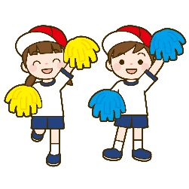
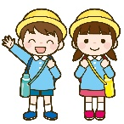
As crianças deixam as instalações e vão para um parque ou museu distante em um grupo. Só não participam, crianças com razões inevitáveis, como má condição física. As criaças devem trazer o almoço. No caso de uma excursão entre pais e filhos, os responsáveis devem ir junto.

- Gincana esportiva (運動会 UNDOU KAI)
運動会は、どもたちがグラウンドで走ったりダンスをしたりする行事です。運動会に向けて、子どもたちはたくさん練習をします。家族が来てくれることを楽しみにしています。子どもの成長を見てあげてください。

O Dia do Esporte é um evento onde as crianças correm e dançam no campo da escola.
As crianças praticam muito para o dia dos esportes. Eles estão ansiosos pela vinda de sua própria família.
Por favor, observe e participe do crescimento do seu filho.

- Apresentação escolar (発表会 SEIKATSU HAPPYOUKAI)
子どもたちが、舞台に立ってクラス単位で演劇をしたり合唱・合奏をしたりします。
保護者にてもらうために、子どもたちは長い期間を使ってたくさん練習して本番を迎えます。
衣装のが必要な場合もありますので、保護者の協力も必要です。
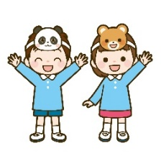
As crianças sobem no palco e representam uma peça de teatro, um coral ou um conjunto instrumental com a classe.
As crianças praticam muito durante um longo período de tempo para serem vistas pelos pais. Você pode precisar preparar roupas, então precisa-se da cooperação dos pais.

5) Cerimônia de formatura (卒園式 / SOTSUEN SHIKI 卒所式 / SOTSUSHO SHIKI)
卒園式（卒所式）は、どもたちが幼児教育施設での生活を終了したことを祝い、お世話になった先生たちにお別れとお礼をいうものです。服装は、入園式（入所式）同様フォーマルがましいです。
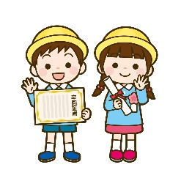
A cerimônia de formatura é uma cerimônia para celebrar a formatura das crianças da pré-escola e para se despedir e agradecer aos professores por sua ajuda. Quanto às roupas, é preferível o formal, assim como a cerimônia de entrada.

